NGINX配置及使用

部署web服务的工具

注意：关闭防火墙

在centos7中安装NGINX，步骤：

* yum install epel-release(包管理工具）
* yum install nginx
* systemctl start nginx

注意使用80端口

NGINX自带的HTML是centos的页面，输入中文后乱码

* 解决方法：在头部添加编码
* <meta http-equiv="Content-Type" content="text/html; charset=UTF-8" />

每次关闭NGINX后重启，无法启动

* 等一会又可以了

更改配置

* cd /etc/nginx/ 配置文件文件夹
* vim nginx.conf
* conf.d ，自定义配置文件夹

更改响应的html：

* cd /usr/share/nginx/html/（目标文件夹）
* vim index.html（默认响应的HTML）
* vim 404.html（请求不存在地址时响应的HTML）

问题：默认打开的界面是个链接，指向另一个文件夹的文件

* 解决方法，在文件夹自己写一个index.html

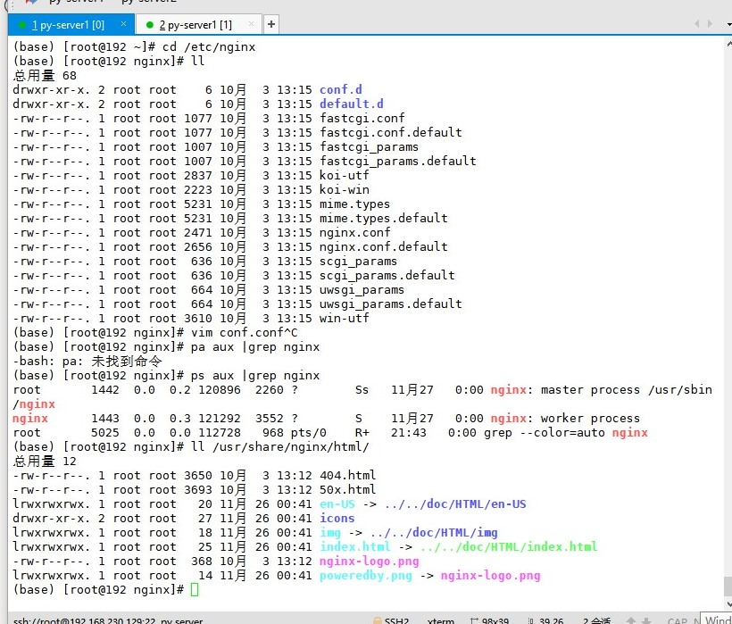

配置NGINX

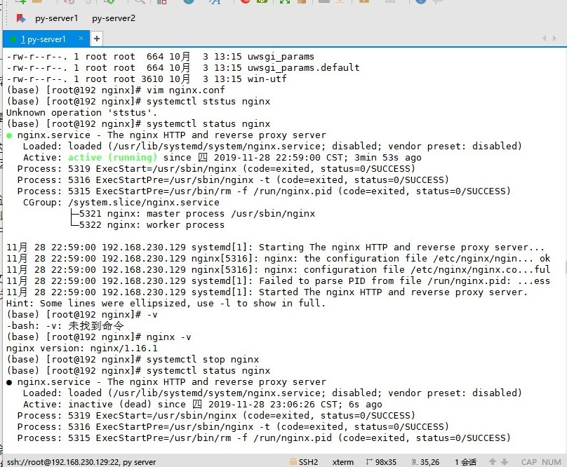

NGINX开启与关闭

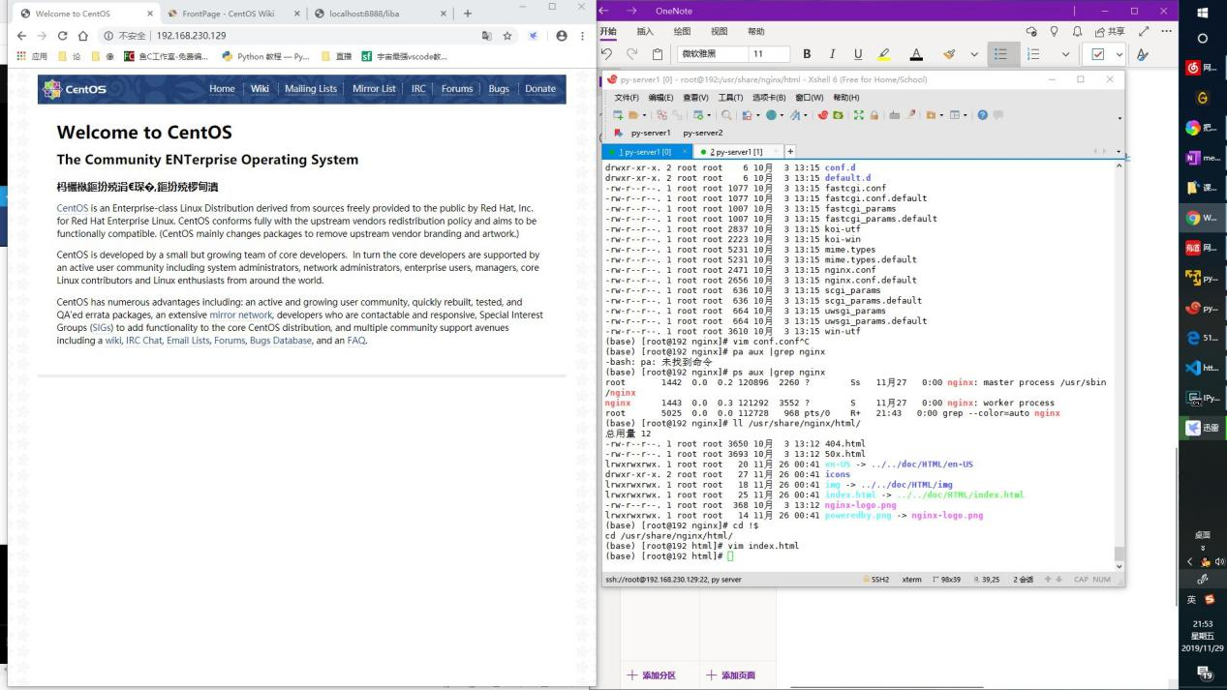

默认页面为centos网页，且输入中文乱码

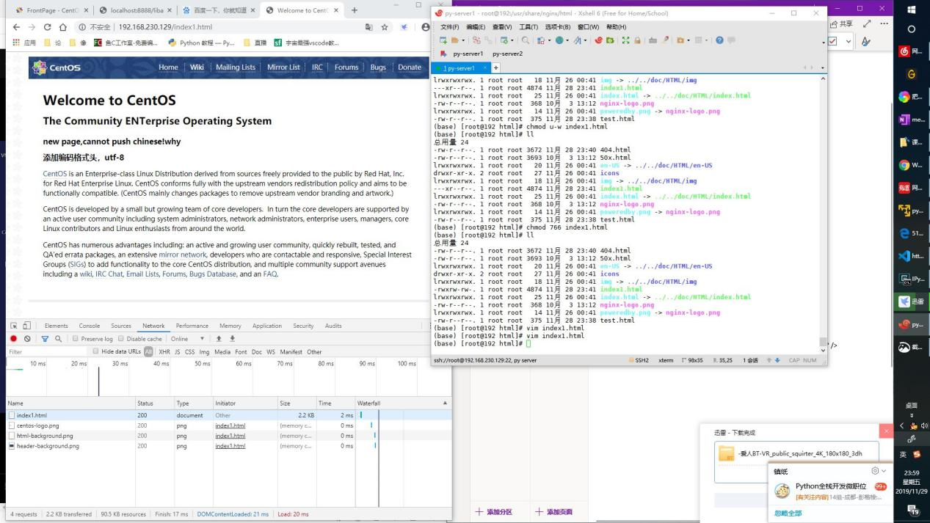

编辑index.html，添加<meta> 标签，解决中文乱码

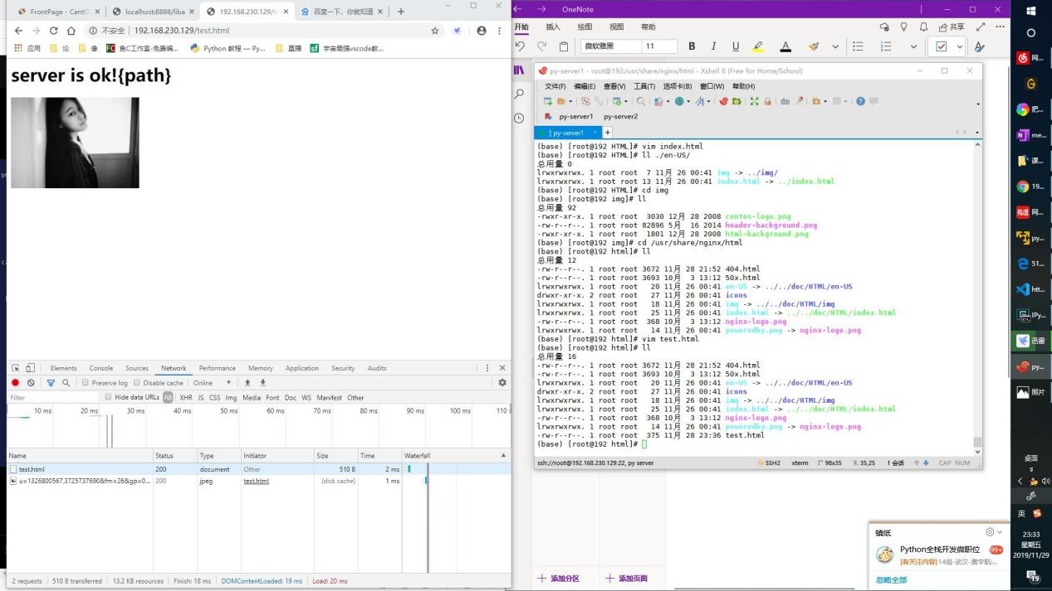

自定义HTML

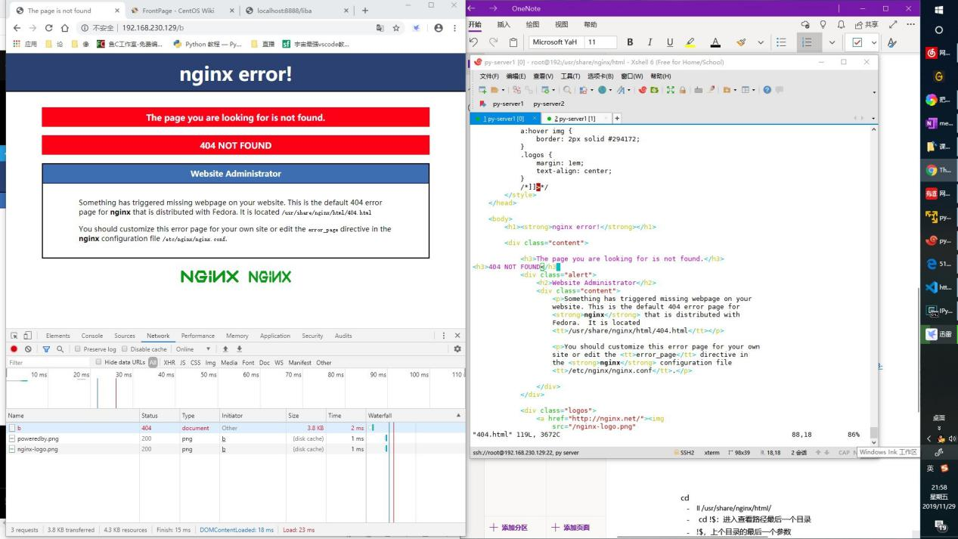

访问不存在页面，在默认返回页面添加404提示